






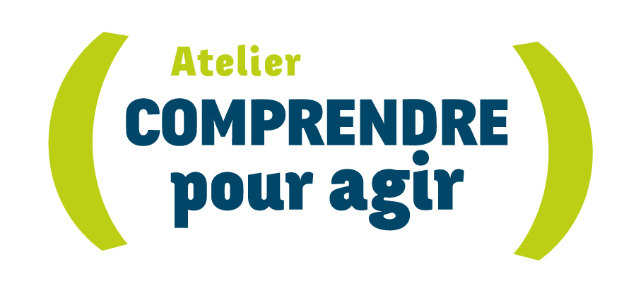
Séquence 1 Le mardi 12 mai 2026 de 14h30 à 17h30
Séquence 2 Le mardi 19 mai 2026 de 14h30 à 17h30
Séquence 3 Le mardi 26 mai 2026 de 14h30 à 17h30
Séquence 4 Le mardi 2 juin 2026 de 14h30 à 17h30
Séquence 5 Le mardi 9 juin 2026 de 14h30 à 17h30
Séquence 6 Le mardi 16 juin 2026 de 14h30 à 17h30

Lieu: Centre Salvandy, Salle Réunion 2eme étage
16 Avenue Jean Jaures 32100 CONDOM

Un dispositif national de




Centre de Ressources Territorial Tenarèze et Armagnac 05.81.18.02.03
secretariat.crt@cias-tenareze.fr

Organisé par
Avec le soutien de
